Универсальная схема работы ответсвенного хранения

- Клиентам заводятся через VPN доступ для того чтобы они:
- могли воспользоваться веб-сервисом SAP PI для передачи данных
- могли получать уведомления о созданных заказах на свой веб-сервис.

- Все типы данных обмена информацией не зависят от клиентов, работающих по данной схеме.

- Для каждого клиента настраивается отдельный веб-сервис на стороне Евросети, заводится пользователь в SAP PI с правами, необходимыми для работы с универсальной схемой, логином и паролем.

- Каждому клиенту в электронном виде предоставляется описание типов данных и описание вызываемого на стороне Евросети веб-сервиса.

Этапы обработки данных при ответственном хранении.

Взятие на ответственное хранение.

- Клиент через веб-сервис SAP PI, оформляет заказ на поставку.
Тип сообщения заказа на поставку: mt_PurchaseOrder.
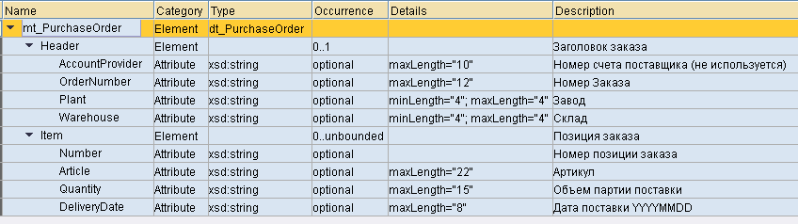

- Номер заказа: номер заказа на прием товара из системы клиента.
- Завод: предоставляется Евросетью. Например: 7777.
- Склад: предоставляется Евросетью. Например: 4001.
- Номер позиции: позиция по порядку.
- Артикул: артикул из системы клиента.
- Объем поставки: кол-во штук данного артикула
- Дата поставки: дата предполагаемого прихода товара на склад. Не может быть меньше текущей даты.

- После формирования заказа в системе Евросети, на веб-сервис клиента отправляется подтверждение о формирования заказа на поставку.
Тип данных mt_PurchaseOrderConfirmation.
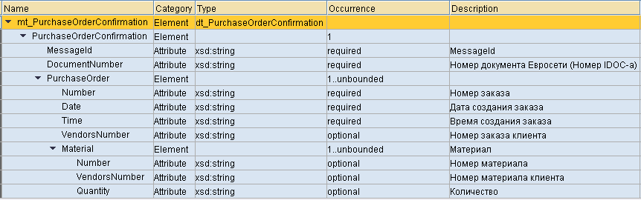

- Номер документа Евросети (номер созданного электронного документа).
- Номер заказа: номер входящего заказа в системе Евросети.
- Дата создания заказа.
- Время создания заказа.
- Номер заказа клиента. Номер заказа, присланного клиентом в п. I.
- Номер материала: номер материала в системе Евросети.
- Номер материала клиента.
- Кол-во в заказе по этому материалу.

- После фактического приема товара и внесение фактических данных в базу, данные по входящей поставке (на основании входящего заказа) отправляются на веб-сервис клиента.
Тип данных mt_DeliveryAdviceIn.
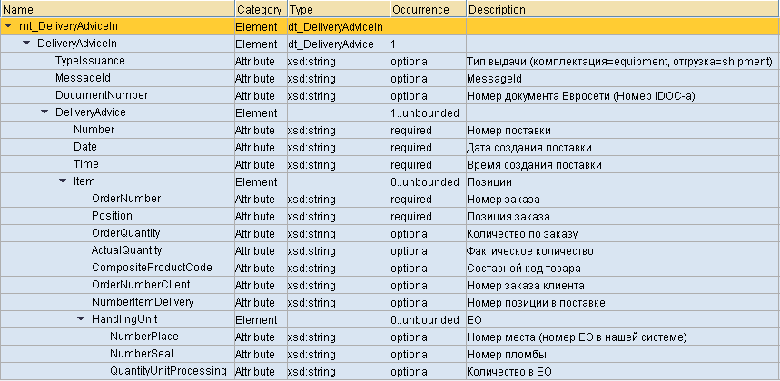

- Номер документа Евросети (номер созданного электронного документа).
- Номер поставки: номер входящей поставки в системе Евросети.
- Дата создания поставки.
- Время создания поставки.
- Номер заказа: номер заказа в системе Евросети.
- Позиция заказа по порядку.
- Количество по заказу данного материала.
- Фактическое кол-во: фактически принятое кол-во артикула.
- Составной код товара: код товара в системе клиента.
- Номер заказа клиента.
- Номер позиции в поставке.
- Поля: номер места, номер пломбы, кол-во в ЕО для входящей поставки не передаются!

Выдача с ответственного хранения.

- Клиент через веб-сервис SAP PI оформляет сбытовой заказ со специальным маршрутом «Выдача отправлений».

Тип сообщения сбытового заказа mt_SalesOrder.
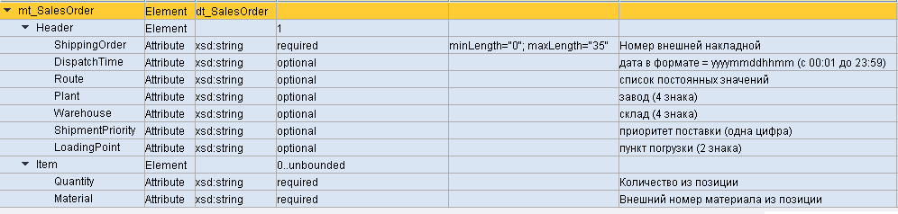

- Номер внешней накладной: номер накладной на отгрузку в системе клиента.
- Дата в формате yyyymmddhhmm: годмесяцденьчасминута плановой отгрузки. товара. Не может быть меньше текущей даты и времени.
- Список постоянных значений: маршруты. Предоставляется Евросетью.
- Завод: предоставляется Евросетью.
- Склад: предоставляется Евросетью.
- Приоритет поставки: предоставляется Евросетью.
- Пункт погрузки: предоставляется Евросетью.
- Количество из позиции: Количество по артикулу в заказе.
- Внешний номер материала из позиции: номер материала из системы клиента по данной позиции.

- Подтверждение формирования сбытового заказа отправляется на веб-сервис клиента.

Тип данных mt_SalesOrderConfirmation.
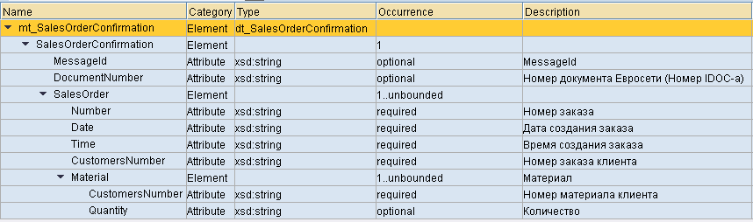

- Номер документа Евросети (номер созданного электронного документа).
- Номер заказа: номер исходящего заказа в системе Евросети.
- Дата создания заказа.
- Время создания заказа.
- Номер заказа клиента. Номер заказа, присланного клиентом в п. I.
- Номер материала: номер материала в системе Евросети.
- Номер материала клиента.
- Кол-во в заказе по этому материалу.

- После фактической комплектации поставки (физический сбор и упаковка товара), данные по сформированной исходящей укомплектованной поставке отправляются на веб-сервис клиента.

Тип данных mt_DeliveryAdviceOut. (TypeIssuance = equipment (комплектация))
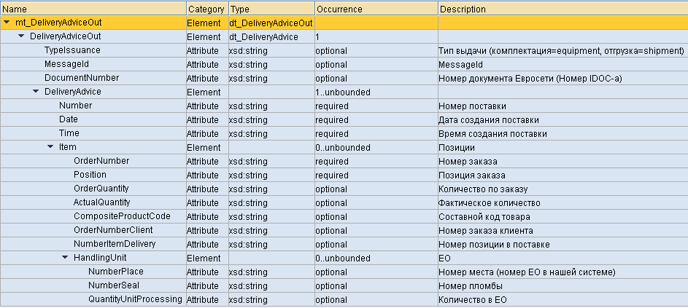

- Тип выдачи: equipment (комплектация).
- Номер документа Евросети (номер созданного электронного документа).
- Номер поставки: номер исходящей поставки в системе Евросети.
- Дата создания поставки.
- Время создания поставки.
- Номер заказа: номер заказа в системе Евросети.
- Позиция заказа по порядку.
- Количество по заказу данного материала.
- Фактическое кол-во: фактически принятое кол-во артикула.
- Составной код товара: код товара в системе клиента.
- Номер заказа клиента.
- Номер позиции в поставке.
- Номер места: уникальный номер места (место - совокупность товаров, упакованных в отдельную тару).
- Номер пломбы: уникальные номер пломбы, опломбированной данное место.
- Количество в ЕО: количество товара данного артикула в конкретном месте. По 1 заказу может быть несколько мест. Один артикул также может быть разбит по одному заказу на несколько мест!

- После фактической отгрузки поставки (физическая погрузка в машину), данные по сформированной исходящей отгруженной поставке отправляются на веб-сервис клиента.

Тип данных mt_DeliveryAdviceOut. (TypeIssuance = shipment (отгрузка)).

- Тип выдачи: shipment (отгрузка).
- Номер документа Евросети (номер созданного электронного документа).
- Номер поставки: номер исходящей поставки в системе Евросети.
- Дата создания поставки.
- Время создания поставки.
- Номер заказа: номер заказа в системе Евросети.
- Позиция заказа по порядку.
- Количество по заказу данного материала.
- Фактическое кол-во: фактически принятое кол-во артикула.
- Составной код товара: код товара в системе клиента.
- Номер заказа клиента.
- Номер позиции в поставке.
- Номер места: уникальный номер места (место - совокупность товаров, упакованных в отдельную тару).
- Номер пломбы: уникальные номер пломбы, опломбированной данное место.
- Количество в ЕО: количество товара данного артикула в конкретном месте. По 1 заказу может быть несколько мест. Один артикул также может быть разбит по одному заказу на несколько мест!

